**סתיו**

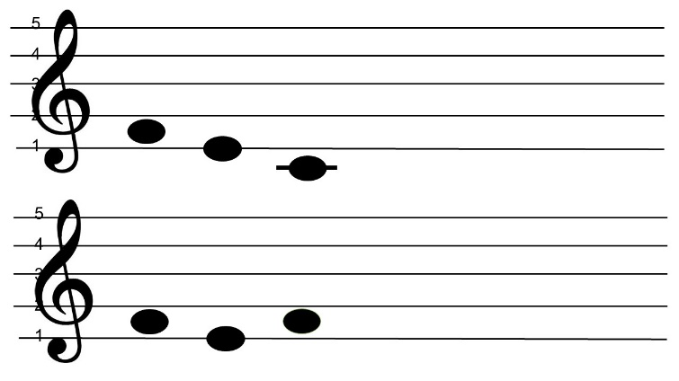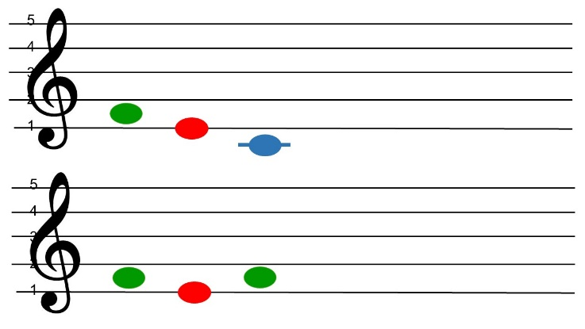**נספח לזרקור מוזיקלי**

**1**

**2**

**2**

**1**